Banco Analítico: plan de proyecto
Oct 30, 2026 · @Alex

Resumen
Vamos a construir Banco Analítico: un banco simulado que recibe datos cada día hábil, los carga en un data warehouse en Azure SQL y actualiza reportes en Power BI y Excel. Yo escribo casi todo el código y los archivos; tú haces lo que exige iniciar sesión o abrir programas de Microsoft.
Sí se puede añadir machine learning después, tanto supervisado como no supervisado. El diseño ya lo deja preparado, y la sección final explica cómo.
Hoy no tengo conexión directa con Azure, Power BI ni Power Platform. Trabajaré desde tu PC con herramientas de línea de comandos, después de que inicies sesión en ellas. Puedo instalar el servidor MCP local de Power BI para trabajar el modelo en Power BI Desktop; las páginas del reporte las escribo como archivos.
Aviso urgente sobre Power Apps y Power Automate: Microsoft retira los entornos Developer sin gestión. Desde el Nov 15, 2026 ya no se crean, desde el Dec 15, 2026 se suspenden y desde el Jan 15, 2027 se eliminan. Por eso esa parte va antes en el plan, se exporta al terminar y el resto del proyecto no depende de ella.
Decisión | Elección | Motivo
Datos | Berka, publicado como archivos diarios | Tiene estructura de banco real: clientes, cuentas, transacciones y préstamos
Base de datos | Azure SQL Database, oferta gratuita | Motor de SQL Server sin costo mensual dentro del límite
Desarrollo | SQL Server local | Las pruebas no gastan el límite mensual de Azure
Orquestación | GitHub Actions, repositorio público | Sin límite de minutos en repositorios públicos
Frecuencia | Lunes a viernes | Imita el proceso nocturno de un banco y ahorra consumo
Power BI | Modo Import | Quien mire el reporte no despierta la base de datos
Modelo | Kimball, en estrella | Es el estándar más común para reportes

Flujo del proceso
Cada día hábil corre el mismo proceso sin intervención, desde el archivo nuevo hasta el aviso final. Si una fila viene mal, se aparta con su motivo y la carga continúa.
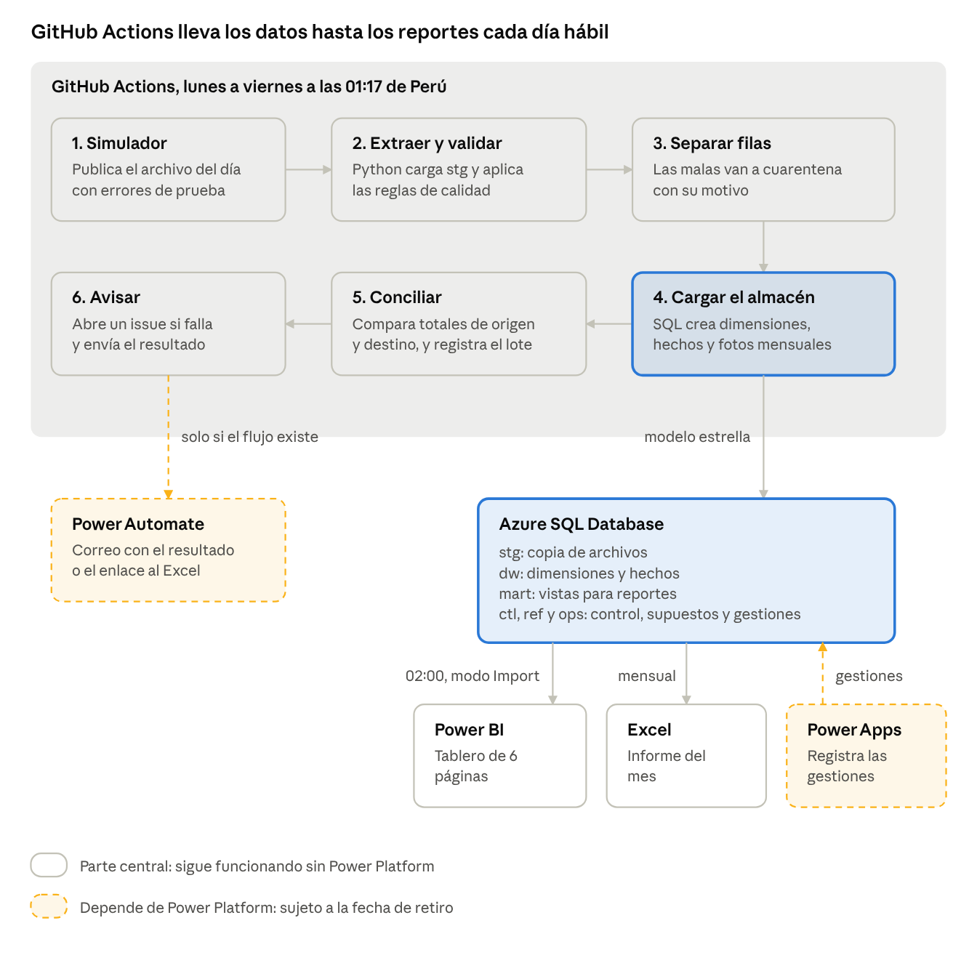
flujo diario de datos · 6 pasos, 4 salidas
Los seis pasos superiores corren de noche. Power BI lee los datos después, Excel se genera cada mes y las gestiones de Power Apps vuelven al almacén en la siguiente carga.

Reparto de trabajo
Yo hago el código, los modelos y los archivos. Tú haces lo que exige tu identidad, tu licencia o mirar una pantalla de Microsoft.
Área | Lo hago yo | Lo haces tú
Tu PC | Ejecuto las instalaciones con winget | Aceptas los permisos de Windows
GitHub | Creo el repositorio, los workflows y las pruebas | Inicias sesión con gh auth login
Azure | Creo la base, el firewall y los usuarios por línea de comandos | Activas la suscripción e inicias sesión con az login
ETL y EDA | Escribo y ejecuto todo el código Python | Lees los hallazgos y me dices qué no entiendes
Data warehouse | Escribo tablas, procedimientos, vistas y controles | Revisas el modelo conmigo para aprenderlo
Power BI | Escribo el modelo, el DAX, el tema y las páginas como archivos | Abres Power BI Desktop, conectas, publicas y me mandas capturas
Excel | Creo la plantilla y el script mensual | Abres el archivo y validas que se vea bien
Power Automate | Diseño el flujo y hago que GitHub Actions lo llame | Lo creas en el portal con tu cuenta institucional
Power Apps | Creo las tablas y te doy pantallas y fórmulas Power Fx | La armas en el Studio y exportas la solución
Documentación | Escribo README, diccionario de datos y guías | La usas para explicar el proyecto en entrevistas
Lo que no puedo hacer: iniciar sesión por ti, pasar la verificación en dos pasos, aceptar términos de Microsoft ni manejar el Studio de Power Apps. Tampoco puedo ver Power BI Desktop, por eso el diseño se ajusta con tus capturas.
Nunca pegues contraseñas en el chat. Yo genero las contraseñas de la base y las guardo en GitHub Secrets sin mostrarlas. Las claves que obtengas tú las guardas con gh secret set, que te las pide de forma oculta.

Tus primeros pasos
Hoy tu PC tiene Git, GitHub CLI, Node, .NET y Microsoft 365. Faltan Python, Azure CLI, SQL Server y Power BI Desktop; aún no iniciaste sesión en GitHub CLI.
- ☐ Antes del Nov 15, 2026: entra a Power Apps con tu cuenta institucional y confirma que ves un entorno de tipo Developer. Si no aparece, créalo.
- ☐ Dime si ese entorno figura como gestionado. Si no lo sabes, dime solo que aparece y lo revisamos.
- ☐ Pregunta a TI de tu universidad si dan un entorno gestionado o un sandbox para estudiantes.
- ☐ Activa Azure for Students. Debes ser estudiante a tiempo completo y verificarlo con tu correo institucional.
- ☐ Crea una cuenta de GitHub si no tienes y ejecuta gh auth login.
- ☐ Acepta los permisos cuando yo instale Power BI Desktop y las demás herramientas.

Arquitectura y costo cero
El proyecto puede costar cero si no pasamos los límites de esta tabla. El más delicado es el tiempo de cómputo de Azure SQL, porque cada conexión despierta la base.
Servicio | Límite que importa | Qué hacemos
Azure SQL, oferta gratuita | 100.000 vCore-segundos y 32 GB al mes. Se pausa tras 15 minutos sin actividad y una conexión abierta lo impide | 1 vCore y la opción de pausar hasta el mes siguiente, nunca la de cobrar
Azure for Students | 100 USD por 12 meses. Si se agota, la suscripción se cancela | Solo creamos la base gratuita y renovamos a los 12 meses
GitHub Actions | Gratis con runners estándar en repositorios públicos | Repositorio público, sin datos crudos ni secretos
Power BI | 8 actualizaciones al día en capacidad compartida | Una actualización cada día hábil en modo Import
Publicar en la web | Público para cualquiera y depende de tu administrador | Lo probamos; si está bloqueado, mostramos PDF y video
Power Platform | 750 ejecuciones de flujos al mes y entorno sujeto al retiro | Pocas ejecuciones, fecha límite y exportación
Antes de crear la base confirmaré que permite 1 vCore; la documentación solo muestra ejemplos con 2. También excluye Azure for Students Starter, así que revisaré qué suscripción te asignaron.

Presupuesto mensual de Azure SQL
Estas cifras son una estimación y las mediremos en la fase de nube. Suponen el peor caso: 1 vCore activo todo el tiempo.
Consumo | Supuesto | vCore-segundos
ETL | 22 corridas de 25 minutos | 33.000
Actualización de Power BI | 22 actualizaciones de 20 minutos | 26.400
Power Apps y consultas | 10 sesiones de 30 minutos | 18.000
Total |  | 77.400
Margen |  | 22.600
Para que el presupuesto alcance seguimos tres reglas:
- El desarrollo y las pruebas usan SQL Server local o un contenedor en GitHub Actions.
- La carga corre a las 01:17 de Perú y Power BI actualiza a las 02:00.
- Ningún flujo vigila la base. Power Automate solo recibe avisos de GitHub Actions.

Datos y data warehouse
Berka tiene la forma de un banco real, pero no trae ingresos por intereses de préstamos. Lo comprobé con el archivo: en los 682 préstamos, cuota por plazo es igual al monto prestado. Esto corrige lo que propuse antes, que era estimar ese margen desde los pagos.

Qué contiene Berka
Descargué y conté los 8 archivos. Cubren del 1 de enero de 1993 al 31 de diciembre de 1998.
Archivo | Filas | Uso
trans | 1.056.320 | Movimientos de cuentas
order | 6.471 | Órdenes de pago permanentes
client | 5.369 | Clientes
disp | 5.369 | Vínculo entre cliente y cuenta
account | 4.500 | Cuentas
card | 892 | Tarjetas
loan | 682 | Préstamos
district | 77 | Distritos y datos demográficos
Estos son los montos que sí existen para calcular el margen, en coronas checas (CZK):
Concepto | Código | Monto total (CZK)
Cuotas de préstamos recibidas | UVER | 55.252.303
Intereses pagados a clientes | UROK | 27.470.689
Comisiones cobradas | SLUZBY | 2.686.418
Intereses por saldo negativo | SANKC. UROK | 37.663

Cómo calcularemos el margen
Los intereses de préstamos saldrán de una tabla de supuestos, ref.supuesto_tasa, con una tasa anual editable. Todo reporte que la use dirá “estimado”. El resto del cálculo usa montos reales.
\text{Margen estimado} = \text{Intereses supuestos} + \text{Comisiones} + \text{Sanciones} - \text{Intereses pagados}
Berka solo da el estado final de cada préstamo, no su historia. La mora mensual la calcularemos comparando las cuotas esperadas con los pagos UVER reales.

Cómo llegan los datos cada día
Cargaremos de golpe los datos hasta el 30 de junio de 1998, que son 905.083 movimientos. Los 151.237 del segundo semestre llegarán como archivos diarios, unos 820 por día.
Las fechas se moverán un número exacto de semanas para que parezcan actuales y conserven el día de la semana. Al agotarse el semestre, un workflow manual reinicia la simulación.
El simulador también introducirá problemas a propósito: duplicados, nulos, registros atrasados y cambios de datos de clientes. Sin esos cambios no habría nada que historizar, porque Berka no los trae.

Capas del almacén
Esquema | Contenido | Regla
stg | Copia de los archivos, todo como texto | Se vacía en cada carga
dw | Dimensiones y hechos del modelo estrella | Solo entra lo que pasa los controles
mart | Vistas para Power BI y Excel | Los reportes solo leen aquí
ctl | Lotes, reglas de calidad, cuarentena y auditoría | Toda carga deja rastro
ref | Supuestos y códigos traducidos | Cambios revisados en Git
ops | Gestiones de cobranza que registra Power Apps | Solo la app escribe aquí

Modelo estrella
Los hechos guardan montos y las dimensiones guardan el contexto para filtrarlos.
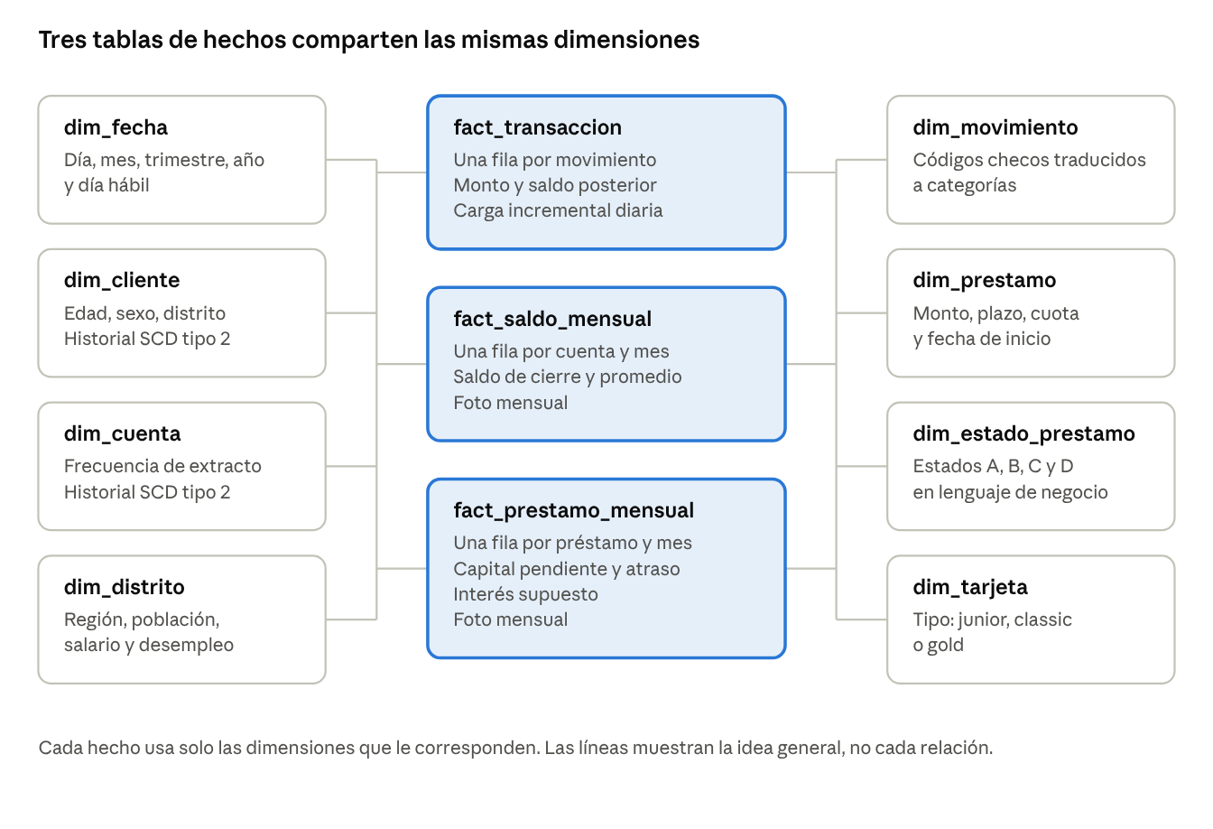
modelo estrella · 3 hechos, 8 dimensiones
Las gestiones de Power Apps entrarán como un cuarto hecho, fact_gestion_cobranza, cuando exista la app.

Buenas prácticas que aprenderás
- Claves sustitutas: las dimensiones usan su propia clave, no la del sistema origen.
- Historial SCD tipo 2: cada cambio de un cliente crea una fila con fechas de vigencia.
- Dos tipos de hechos: movimientos a nivel transacción y fotos mensuales de saldos y préstamos.
- Cargas repetibles: volver a correr el mismo día no duplica datos.
- Cuarentena: las filas malas se apartan con su motivo y no detienen la carga.
- Conciliación: el total del archivo debe coincidir con el total cargado.
- Mínimo privilegio: usuarios separados para el ETL, Power BI y Power Apps.

Qué revisará el análisis exploratorio
El EDA partirá de problemas que ya encontré en los archivos:
- 14 movimientos con monto cero o negativo.
- 2.999 movimientos con saldo negativo, que pueden ser sobregiros válidos.
- 535.314 movimientos sin categoría k_symbol.
- 16.666 movimientos con un tipo distinto de PRIJEM y VYDAJ: VYBER.
- Fechas en formato AAMMDD y códigos en checo.
- El sexo del cliente va oculto en birth_number, con el mes aumentado en 50.
- Un valor faltante ? en la tabla de distritos.

Reportes
Power BI será el tablero de gestión y Excel el informe mensual para trabajar los números. Los dos leen las mismas vistas de mart, así que sus cifras coinciden.

Power BI
Página | Pregunta que responde | Elementos principales
Resumen ejecutivo | ¿Cómo va el banco este mes? | Tarjetas de KPI, tendencia de 13 meses y alertas
Rentabilidad | ¿Qué explica el margen estimado? | Cascada de componentes y margen por producto
Cartera y mora | ¿Dónde se concentra el riesgo? | Mora por antigüedad, plazo y distrito
Clientes y distritos | ¿Quiénes son los clientes y dónde están? | Mapa, segmentos y saldo por cliente
Cobranzas | ¿Qué se gestionó y qué se recuperó? | Compromisos, cumplimiento y pendientes
Calidad de datos | ¿Se puede confiar en la última carga? | Filas cargadas, cuarentena y estado de lotes
Habilidades de nivel intermedio que incluirá:
- DAX: CALCULATE, DIVIDE, variables, inteligencia de tiempo y medidas de saldo al cierre.
- Modelo: tabla de fechas, relaciones limpias y grupos de cálculo.
- Interacción: segmentadores, marcadores, navegación, información sobre herramientas y exploración detallada.
- Seguridad: seguridad por filas, para que un rol vea solo su región.

Reglas de diseño
El tema se guarda como archivo JSON, así que todas las páginas comparten el mismo estilo.
- Color: azul marino como base, un solo acento y rojo solo para alertas reales.
- Orden: KPI arriba, tendencia en el centro y detalle abajo.
- Densidad: máximo seis visuales por página.
- Tipografía: una sola familia, con títulos que enuncian el hallazgo.
- Rejilla: lienzo de 1280 por 720, con márgenes y espacios iguales.
- Números: miles y millones abreviados, siempre con la unidad.
El formato PBIR permite editar archivos del reporte desde herramientas externas. Con eso escribo las páginas, tú las abres y me mandas capturas para corregirlas.
El servidor MCP local de Power BI puede crear y cambiar el modelo, y funciona con Power BI Desktop. Su documentación no incluye crear páginas de reporte, por eso esas van como archivos.

Excel
El libro mensual tendrá cinco hojas:
Hoja | Contenido | Herramientas
Portada | KPI del mes, navegación y fecha de corte | Fórmulas, hipervínculos y formato condicional
Rentabilidad | Margen por producto y mes | Tablas dinámicas y gráficos dinámicos
Cartera | Mora por distrito y plazo | Tablas dinámicas y segmentaciones
Morosos | Lista de préstamos para gestionar | Tabla, BUSCARX y validación de datos
Supuestos | Tasa usada y definición de cada KPI | Celdas documentadas
Yo creo la plantilla en tu PC usando tu Excel. Cada mes, GitHub Actions le pone los datos nuevos y las tablas dinámicas se actualizan al abrir el archivo. El runner no tiene Excel, así que probaremos este paso antes de darlo por bueno.

Automatización
GitHub Actions dirige todo el proceso. Power Automate y Power Apps agregan avisos y una operación humana, pero si dejan de existir, la carga y los reportes siguen funcionando.

GitHub Actions
Workflow | Cuándo corre | Qué hace
ci.yml | En cada cambio propuesto | Revisa el código y prueba todo en un SQL Server temporal
etl_diario.yml | Lunes a viernes, 01:17 de Perú | Publica el archivo del día, valida, carga y concilia
reporte_mensual.yml | Primer día hábil del mes | Genera el Excel y lo publica para descargar
reconstruir.yml | Manual | Recrea la base desde cero y reinicia la simulación
El minuto 17 evita el inicio de cada hora, cuando GitHub puede retrasar las ejecuciones programadas. La misma página indica que un repositorio público sin actividad por 60 días desactiva esos horarios, así que la carga registrará un resumen en el repositorio cada mes.
Si una carga falla, el workflow abre un issue en GitHub. Esa alerta funciona aunque Power Automate ya no exista. El firewall de Azure solo se abre para la IP del runner durante la carga y se cierra al terminar.

Power Automate
GitHub Actions llama a una dirección privada del flujo y le entrega el resultado. Así el flujo nunca toca la base y no gasta su límite de cómputo.
Flujo | Se dispara con | Resultado
Aviso de carga | Fin del ETL diario | Correo con estado, filas cargadas y filas en cuarentena
Informe mensual | Fin del reporte mensual | Correo con el enlace al Excel

Power Apps: app de cobranzas
El analista de cobranzas ve los préstamos en mora y registra qué acordó con cada cliente. Esas gestiones vuelven al almacén y aparecen en Power BI, lo que cierra el ciclo.
Pantalla | Función
Bandeja | Lista de préstamos en mora, ordenada por prioridad
Ficha | Datos del cliente, saldo y gestiones anteriores
Registrar gestión | Resultado del contacto, monto y fecha del compromiso
Compromisos | Promesas de pago vencidas y por vencer
La app usa un usuario de SQL que solo puede leer su vista y escribir en ops. Cada sesión despierta la base, así que está pensada para demostraciones, no para uso continuo.
pac canvas pack y unpack están obsoletos, así que no generaré la app como archivo. Armarás las pantallas en el Studio con mis instrucciones y fórmulas.

Qué hacer con la fecha de retiro
Tu entorno se suspende desde el Dec 15, 2026 si no está gestionado. Un entorno gestionado exige licencia premium para ejecutar apps y flujos, y esa licencia no viene con el plan Developer.
- Terminamos la app y los flujos antes de esa fecha.
- Exportas la solución al repositorio y grabas un video de demostración.
- Si TI te da un entorno, importamos ahí la solución.
- Si no, un entorno de prueba estándar puede servir para una demostración de 30 días, si tu organización lo permite.

Fases del proyecto
El proyecto tiene ocho fases y solo una tiene fecha límite: la fase 3 debe terminar antes del Dec 15, 2026. Por eso Power Platform va antes que Power BI, aunque lo normal sería dejarlo para el final.
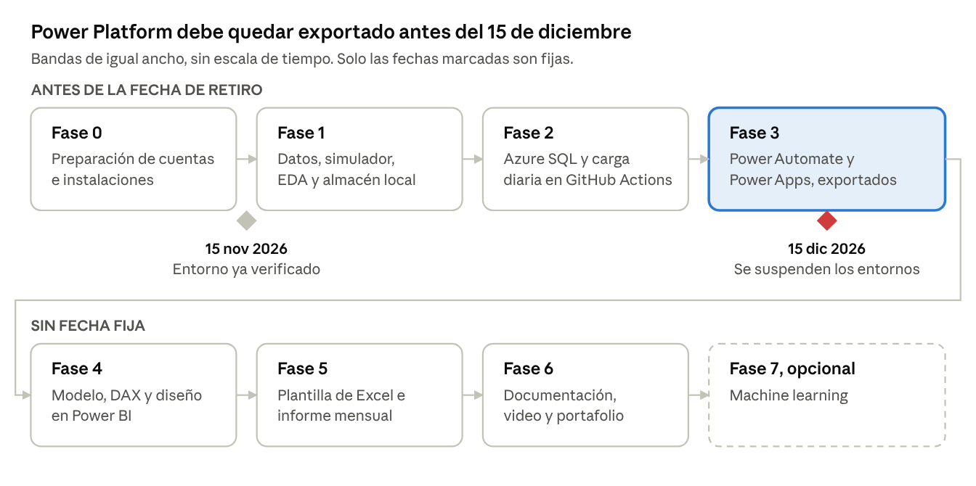
hoja de ruta · 8 fases, 2 fechas fijas
Fase | Entregable | Terminada cuando
0. Preparación | Cuentas e instalaciones listas | Funcionan gh, az, Python, SQL Server y Power BI Desktop
1. Datos y almacén local | Simulador, EDA y almacén | Una carga completa pasa todas las pruebas y repetirla no duplica datos
2. Nube | Azure SQL y carga diaria | Tres corridas seguidas terminan bien y medimos el consumo real
3. Power Platform | Flujos, app y solución exportada | Una gestión llega de la app al almacén y la solución está en el repositorio
4. Power BI | Tablero de seis páginas | Sus cifras coinciden con SQL y apruebas el diseño
5. Excel | Plantilla e informe mensual | El archivo generado abre sin errores y sus tablas dinámicas actualizan
6. Cierre | README, diccionario de datos y video | Otra persona entiende y puede reconstruir el proyecto
7. Machine learning | Modelos y página nueva en Power BI | Los resultados se validan y se explican en lenguaje de negocio

Machine learning futuro
Sí se puede agregar, y el caso no supervisado es el más sólido con estos datos. El modelo supervisado también es viable, pero solo hay 76 préstamos con problemas: 31 con estado B y 45 con estado D.
Caso | Tipo | Pregunta | Técnica inicial | Cuidado principal
Segmentación | No supervisado | ¿Qué grupos de cuentas se parecen? | K-means sobre 4.500 cuentas | Explicar cada grupo en lenguaje de negocio
Movimientos atípicos | No supervisado | ¿Qué movimientos merecen revisión? | Isolation Forest | No hay etiquetas de fraude: son alertas, no fraudes confirmados
Riesgo de impago | Supervisado | ¿Qué préstamo tiene más riesgo? | Regresión logística con validación cruzada | Usar solo datos anteriores a la fecha del préstamo
El diseño ya deja tres piezas listas:
- Las fotos mensuales permiten reconstruir cómo estaba cada cuenta en una fecha pasada.
- Un esquema ml guardará variables, puntajes y versión del modelo.
- GitHub Actions podrá entrenar y puntuar, y Power BI mostrará los resultados en una página nueva.

Riesgos
El riesgo con fecha fija es el retiro de Power Platform. El resto se revisa al llegar a cada fase, y todos tienen una salida sin costo.
Riesgo | Cómo lo notamos | Qué hacemos
Se suspende el entorno Developer | Aviso de Microsoft o la app deja de abrir | Exportar antes de la fecha y conservar el video
Se agota el cómputo mensual de Azure | La base no acepta conexiones hasta el mes siguiente | Revisar el saldo en cada fase y reducir corridas
La licencia gratuita no permite actualizar en Power BI | Falla la programación | Actualizar desde Desktop y volver a publicar
Tu universidad bloquea publicar en la web | La opción no aparece | Compartir PDF, capturas y video
No se puede crear la identidad para GitHub en Azure | Falla el registro de la aplicación | Abrir el firewall a un rango amplio, con contraseña fuerte y usuario limitado, como último recurso
GitHub desactiva el horario | La carga diaria no corre | Registrar actividad mensual y reactivarlo
Desaparece la copia de Berka | Falla la descarga | Usar el archivo guardado en caché o otra copia
Las páginas de Power BI no abren bien | Error al abrir en Desktop | Corregir con tus capturas o armar esa página en Desktop
Las tablas dinámicas no sobreviven al script | Excel avisa de un error | Conectar la plantilla con Power Query y actualizar en tu PC
Pierdes acceso a la cuenta institucional | No puedes iniciar sesión | Todo el código y las exportaciones quedan en tu GitHub personal

Fuentes
Revisadas el Oct 30, 2026.
- Azure SQL Database: oferta gratuita y preguntas frecuentes
- Azure Education Hub: preguntas frecuentes
- Power Platform: cambios importantes
- Power Apps Developer Plan
- Licencias de Managed Environments
- Entornos de prueba
- Comandos pac canvas
- Power BI: actualización de datos
- Power BI: publicar en la web
- Power BI: servidores MCP
- Power BI: proyectos y formato PBIR
- GitHub Actions: facturación y eventos programados
- Berka, copia del archivo original
Los conteos y montos de Berka salen de mi propia lectura de esos archivos.

